幼兒生命教育 人我系列
2

文、圖/沃博 齊華絲特
譯/楊茂秀 出版社/遠流出版事業股份有限公司

我喜歡你
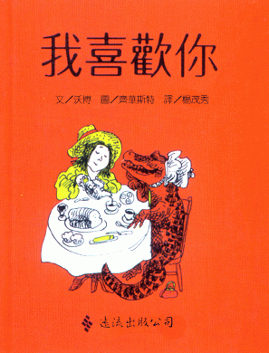

真的 我想 我不知道我為什麼喜歡你，為什麼我喜歡你
我想 我就是喜歡你，我想 我就是喜歡你
---摘自 「我喜歡你」---

一起來欣賞 我喜歡你
新世代的家庭通常會只養育一位子女，因此幼兒在家庭生活中欠缺同儕相處的經驗。每一個人都有友誼的需求；在「我喜歡你」這本小書中，既以同理心為出發點，開展出許多相親相愛的方式。
對孩子而言，記憶的長河才剛開啟，它需要許多感受來豐富記憶。於是大人需鼓舞孩子把握生活中每一個機會，去學習與人相處的方式及對待朋友的方法。不知道你是如何去對待你喜歡的人？再悲傷時逗對方開心？看到對方吐了，心理覺得很難過？你是否為他刻意留一杯心愛的珍珠奶茶？在喜歡的世界裡，如果沒有愛與關懷就不能稱為喜歡；在喜歡的世界裡，如果沒有分享與聆聽，就只是自愛自憐或是偶像崇拜。
喜歡一個人是情緒的本能，是一種溫暖感情的交織。然而我們需要提供孩子一些方法去表達心中的情感，或者對別人表達喜歡的情感。也許存於心中的情意很真，但若表達的方式錯了，就得不到善意的對待，別人甚至於不喜歡你。心中的善意也需要一點包裝，例如溫和的言語、或者是時間的等待。在這樣的過程中，可以促進自我覺察，認識他人也從新自我認識。
這本小書沒有教條、沒有公式，但在對話的字裡行間，透露關心別人的方法，也提供在悲傷難過時，最善良的對待方式。「喜歡」這情緒需要透過管道讓對方感受到，可行的方法有：說出來、為對方做一件事、聽對方說話，甚至一起閱讀這本小書，也是一個好主意。

延伸書目：
- 我討厭你【遠流出版事業股份有限公司】
- 我的秘密朋友阿德【遠流出版事業股份有限公司】
- 霹靂龍和長頸鹿【漢聲文化事業股份有限公司】
- 我的朋友【上誼文化實業股份有限公司】
- 天龍和地虎【親親出版社】
- 早安【漢聲文化事業股份有限公司】
- 誰要我幫忙【漢聲文化事業股份有限公司】
- 吉吉和磨磨【信誼文化實業股份有限公司】
- 小狗朋友多【鹿橋文化事業股份有限公司】
10.助人真快樂【圖文出版社】

廣告時間
請幼兒將自己的相片帶來做自我介紹，談我的家庭有哪些人？我最喜歡的人；最喜歡的食物、最心愛的玩具等等；或談一談最害怕的動物、最害怕的事。相片拍攝的地點等等。介紹過後，可將相片貼於公佈欄上，製作幼兒名字卡，玩相片與名字配對遊戲。問句可為：「最喜歡吃布丁的人」、「有哥哥姊姊的人」……等。
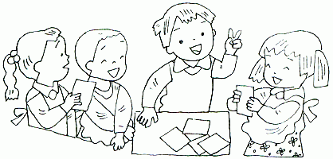

快樂小天使
教師先做好全班的名牌，說小天使的故事並說明小天使的一些特性，例如：熱心助人、禮讓婦孺、富有愛心；看到有人失意給人安慰等。將全班分成兩組由舊生或混齡的大班生擔任小天使；小天使由名牌抽出自己的小主人後遊戲即可開始。活動時間可由二天至一星期。
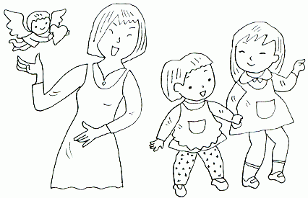

一路上有你
兩人一組，其中一人將眼睛矇上另一人負責引導；引導的過程只能用口描述不能直接去牽看不見的人。再行走的路程中可設計有一小段樓梯或障礙物。若為中小班幼兒，可簡化為一人矇眼一人牽引。
也可以玩親子遊戲，家長與幼兒面對面，幼兒踩在大人腳上，大人需雙手牽著幼兒行走。
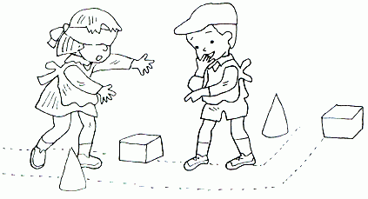

電子情書
介紹網路郵件的寄信及收信方式；並簡單介紹寫信的禮儀。也可將設計好的電子賀卡列印下來，用傳統郵寄方式寄給對方。
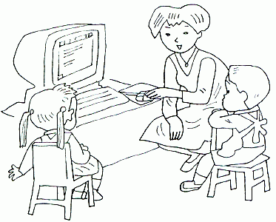

找朋友
玩音樂遊戲，曲名『猜拳歌』歌詞內容為：「好朋友我們行個禮，握握手呀來猜拳，石頭、布呀看誰贏；輸了就要跟我走」。根據歌曲進行遊戲。第二次則可以找兩個領導者，進行猜拳遊戲，輸的得跟隨在贏的後面。另外可以將幼兒分成兩組，玩「倫敦鐵橋垮下來」的遊戲。
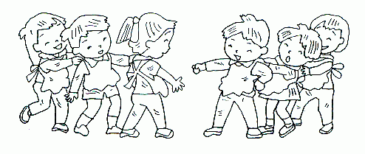

愛的分享日
選擇一週中的一天，請幼兒可以帶自己喜歡的東西與班上的幼兒分享，內容可以是心愛的小點心、玩具或一本書。老師可以將教室分成幾個區域，供幼兒自由互動，也可與其他班級互動，或全班一起動手做小點心或泡壺茶，去拜訪社區育幼院或老人之家。
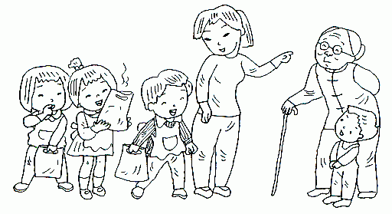

小秘密
你是不是有許多悄悄話想告訴好朋友？除了小聲說話外，你還可以把秘密藏在信裡。試試看，用剪貼字或圖案的方式，拼出想說的話。

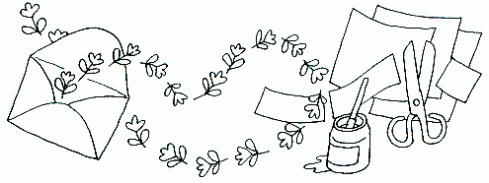

嗨！你好嗎？
親愛的小朋友：你是不是很久沒向朋友說聲好？請利用報紙或廣告單製作一張問候卡，送給好朋友吧！
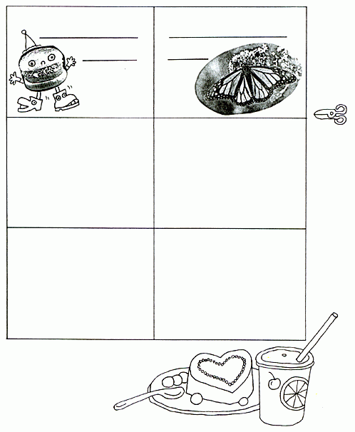

猜猜我是誰
小朋友：你覺得自己像什麼？像一隻聰明的小猴子？還是可愛的天使？請為自己設計一個符號或圖形，並自我介紹吧。

